

Управление общего и дошкольного образования
Администрации города Норильска
МБУ «Методический центр»

Методическая разработка
по применению звукового нейроманипулятора в коррекции тяжелых нарушений речи
у дошкольников

/из опыта работы учителя логопеда
МБДОУ «ДС № 3 «Солнышко»
Бецан Светланы Валерьевны/

Норильск, 2025 г.

Аннотация
В данной методической разработке представлен инновационный подход к коррекции тяжелых нарушений речи (ТНР) у детей дошкольного возраста с использованием специализированного устройства – звукового нейроманипулятора. Разработка направлена на решение актуальной проблемы современной логопедии- поиска эффективных методов коррекции стойких речевых расстройств у детей с тяжёлыми нарушениями речи.
Методика основана на принципе мультимодальной стимуляции, объединяющей тактильные, слуховые и кинестетические компоненты речевой деятельности. Звуковой нейроманипулятор представляет собой компактное устройство, состоящее из базового блока, закрепляемого на запястье, и комплекта напальчников с кнопочными элементами, каждый из которых генерирует уникальный звуковой сигнал при нажатии. Такая конструкция позволяет одновременно задействовать мелкую моторику пальцев рук, слуховое восприятие и ритмическую организацию речи.

Методист МБУ «Методический центр» С.В. Литвяк

© Муниципальное бюджетное учреждение «Методический центр» г. Норильск, ул. Кирова д. 20 –а, т. 8 (3919) 23-88-49


Бецан Светлана Валерьевна, учитель-логопед МБДОУ «ДС №3 «Солнышко»
Образование высшее: ЛГОУ им. А.С.Пушкина. Квалификация: учитель-логопед, 2001год

Стаж педагогической работы 17 лет, в данной должности 17 лет.
Имеет следующие награды:
2007г. -Почётная грамота Главы города Норильска.
2008г.- Благодарственное письмо директора МУ ЦСППР «Виктория».
2012г.- Благодарственное письмо главы города Норильска.
2021г.-Почетная грамота Министерство просвещения РФ. Приказ Минпросвещения России. №108/н
2023г.-Благодарственное письмо Губернатора Красноярского края.

Оглавление
Введение 6
Основная часть. 7
Описание звукового нейроманипулятора. 7
Примеры применения звукового нейроманипулятора при работе с детьми с тяжелыми нарушениями речи. 8
Блок 1 8
Блок 2 10
Блок 3 17
Блок 4. 23
Методические рекомендации 23
Заключение 25
Список литературы 26

Введение
Современная логопедическая практика сталкивается с необходимостью поиска новых эффективных подходов к коррекции тяжелых нарушений речи (ТНР) у детей дошкольного возраста. Однако, традиционные методы коррекции не всегда обеспечивают устойчивый результат у детей с ТНР. Это объясняется сложной нейрофизиологической природой речевой функции, которая формируется в процессе взаимодействия множества взаимосвязанных систем. Фундаментом речевого развития служит слуховое восприятие, начинающееся с обработки звуковых сигналов в височных долях коры головного мозга. На этом этапе происходит критически важное формирование фонематического слуха - способности различать акустические характеристики звуков, сопоставлять их с артикуляционными образами и создавать устойчивые звуковые эталоны. Нарушения этого процесса приводят к серьезным трудностям в звукоразличении, искаженному звукопроизношению и проблемам фонематического анализа.
Не менее значимую роль играет ритмическая организация речевой деятельности, обеспечиваемая согласованной работой мозжечка, базальных ганглиев и префронтальной коры. Мозжечок отвечает за координацию тонких артикуляционных движений, базальные ганглии автоматизируют речевые навыки, а префронтальная кора осуществляет контроль за исполнением речевых программ. Эта сложная система обеспечивает правильную слоговую структуру слова, плавность речевого потока и нормальный темпо-ритм речи. При ее нарушениях наблюдаются скандированная речь, заикание, пропуски слогов и другие серьезные дефекты.
Особое значение имеет слаженное межполушарное взаимодействие. Левое полушарие (у правшей) специализируется на лексико-грамматической организации речи, фонологической обработке и аналитической стороне речевой деятельности. Правое полушарие отвечает за просодические характеристики, интонационное оформление и образную составляющую речи. Их эффективная интеграция через мозолистое тело позволяет согласовывать смысл и интонацию, объединять слова в связные высказывания и поддерживать диалогическую речь. Нарушения межполушарного взаимодействия часто становятся причиной различных речевых расстройств.
Кроме того, речевая функция тесно связана с сенсорно-моторной интеграцией (согласованием ощущений и движений), кинетической организацией (последовательностью артикуляционных актов), пространственными представлениями (ориентацией в звуковом потоке) и эмоционально-волевой регуляцией (мотивацией к общению). Все эти компоненты должны учитываться при коррекционной работе.
Именно поэтому современные методы коррекции тяжелых речевых нарушений должны воздействовать комплексно - не только на речепроизводство, но и на слуховое восприятие, ритмические способности, межполушарное взаимодействие и другие связанные функции. Использование звукового нейроманипулятора, одновременно активирующего слуховые, ритмические и моторные компоненты речевой системы, позволяет реализовать такой комплексный подход и существенно повысить эффективность коррекционной работы с детьми, имеющими тяжелые нарушения речи.

Основная часть.

Описание звукового нейроманипулятора.

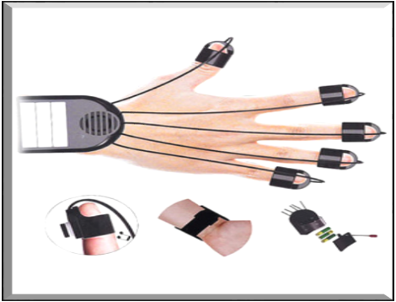
Звуковой нейроманипулятор.
Оборудование представляет из себя звуковой блок с клавишами, который крепится на запястье руки при помощи регулируемой манжеты. Звуковой блок соединен с воронкообразными напальчниками посредством проводов.
Напальчники имеют кнопки, которые при нажатии передают сигнал на звуковой блок. Каждая кнопка напальчника имеет свое звучание, соответствующая нотному стану.
С помощью этого оборудования можно координировать движения пальцев рук вместе со звуком, в соответствие с заданным ритмом, текстом, при этом пометив напальчники цветными стикерами, тем самым побуждая ребенка к координации пальцев и речи.
Можно задействовать таким образом сразу два манипулятора - на правую и левую руки, решая задачи развития межполушарного взаимодействия.

Данное пособие составлено с учетом следующей цветовой гаммы:

Правая рука.
Большой палей – красный стикер (нота-ДО)
Указательный палец-жёлтый стикер (нота-РЕ)
Средний палец – зелёный стикер (нота -МИ)
Безымянный палец- синий стикер (нота-ФА)
Мизинец – белый стикер (нота-СОЛЬ)
Цветовая гамма на запястье:
1столбец 2 столбец
Оранжевая клавиша (нота-ЛЯ) Розовая клавиша (нота -РЕ)
Голубая клавиша (нота-СИ) Чёрная клавиша (нота -МИ)
Коричневая клавиша (нота ДО) Фиолетовая клавиша (нота- ФА)

Левая рука.
Большой палей – Белый стикер.
Указательный палец-синий стикер.
Средний палец – зелёный стикер.
Безымянный палец- жёлтый стикер.
Мизинец – красный стикер.
Цветовая гамма на запястье:
1столбец 2 столбец
Оранжевая клавиша Розовая клавиша
Голубая клавиша Чёрная клавиша
Коричневая клавиша Фиолетовая клавиша
По желанию педагога, цветовая гамма может быть изменена.

Подготовка оборудования
- Крепление устройства:
- Наденьте манжеты с звуковыми блоками на запястья ребенка.
- Закрепите воронкообразные напальчники на пальцы (на каждую руку - 5 напальчников).

Примеры применения звукового нейроманипулятора при работе с детьми с тяжелыми нарушениями речи.

Блок 1

Упражнения, направленные на знакомство со звуковым нейроманипулятором.
Методические рекомендации:
- Начинать с простых односоставных заданий.
- Постепенно увеличивать сложность.
- Сочетать визуальные, тактильные и слуховые стимулы.
- Обязательно вербальное сопровождение действий.
- Поддерживать игровую форму занятий.
- Дозировать нагрузку (3-5 минут на упражнение).
- Обеспечивать положительное подкрепление.
Критерии усложнения:
- Увеличение скорости выполнения.
- Усложнение речевого материала.
- Добавление новых модальностей (звук+цвет+движение).
- Увеличение количества элементов в последовательности.
- Переход от отдельных слов к фразам.

1. Базовые упражнения на установление связи "действие-звук"
1.1. "Цветные сигналы":
- Ребенок поочередно нажимает кнопки разного цвета
- При каждом нажатии проговаривает: "Это красный", "Это синий" и т.д.
- Усложнение: называет цвет и издает соответствующий звук (красный - "а-а-а", синий - "о-о-о")

1.2. "Пальчиковое знакомство":
- Поочередное нажатие кнопок разными пальцами
- Проговаривание: "Этот большой палец нажал", "Этот указательный нажал"
- Усложнение: называние пальца и его цвета ("Средний палец, желтый")

- Упражнения на развитие межполушарного взаимодействия
2.1. "Зеркальные движения":
- Одновременное нажатие одинаковых кнопок на двух руках
- Проговаривание: "Две красные кнопки", "Две синие кнопки"
- Усложнение: разные кнопки на руках с называнием ("Левая - красная, правая - синяя")

2.2. "Перекрестные команды":
- Правой рукой нажимает кнопку слева
- Левой рукой - кнопку справа
- Проговаривание: "Перекрест" при каждом нажатии

- Ритмические упражнения
3.1. "Повтори ритм":
- Педагог задает ритмический рисунок (например, 2 коротких, 1 длинный)
- Ребенок повторяет этот ритм на кнопках, нажимая на соответствующий цвет.
- Проговаривание: "Тук-тук-тууук"

3.2. "Слоговый ритм":
- На каждое нажатие проговаривает слог (ма-ма-ма)
- Затем сочетания слогов (ма-мо-му)
- Усложнение: слоги с разной интонацией

- Упражнения с элементами артикуляционной гимнастики
4.1. "Звуковая дорожка":
- Нажимая кнопки, ребенок тянет звук [а]
- Меняет звук в зависимости от цвета кнопки ([а] - красная, [о] - синяя)
- Контролирует длительность звучания

4.2. "Артикуляционные цепочки":
- Красная кнопка - улыбка ("заборчик")
- Синяя кнопка - трубочка ("хоботок")
- Желтая кнопка - язык вверх ("грибок")

5.Игровые упражнения
5.1. "Собери последовательность":
- Педагог задает цветовую последовательность (красный-синий-желтый)
- Ребенок повторяет, называя цвета
- Усложнение: более длинные цепочки (до 5 цветов)

5.2. "Найди пару":
- На столе карточки с изображениями (животные, предметы)
- Нажатие кнопки определенного цвета соответствует определенной карточке
- Ребенок называет: "Красный - яблоко", "Синий - облако"

6. Упражнения на развитие фразовой речи
6.1. "Составь предложение":
- Каждая кнопка - часть предложения (красная - "Я", синяя - "вижу", желтая - "кошку")
- Ребенок нажимает последовательно и составляет фразу
6.2. "Вопрос-ответ":
- Педагог задает вопрос, нажимая определенную кнопку
- Ребенок отвечает, используя соответствующую кнопку

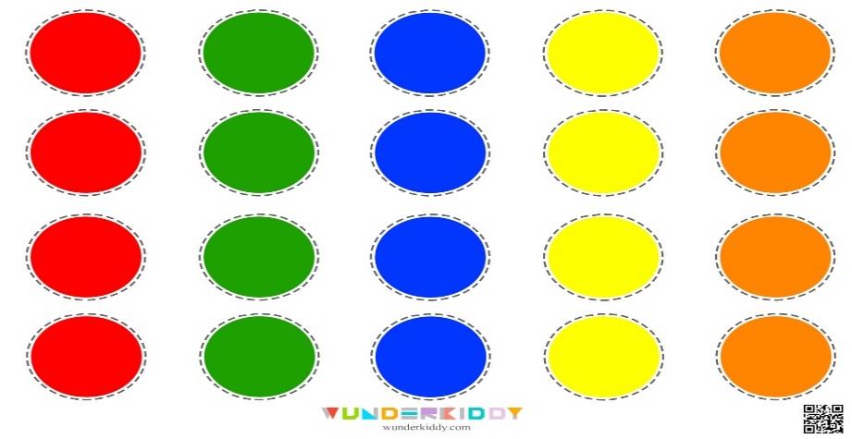

Блок 2

Упражнения, направленные на развитие фонематического восприятия, быстроты реакции, развитие длительного, плавного выдоха, закрепление произношения гласных звуков, слогов, слов.

Методические рекомендации
- Постепенное усложнение:
1.От изолированных звуков → к слогам → словам → фразам.
2.От зрительного контроля дорожки → к выполнению по памяти.
3.От ведущей руки → к неведущей → к синхронной работе обеих рук.

- Мотивационные приёмы:
1.Ввести систему баллов за точное совпадение громкости и движения,
2.Создать «звуковую карту» с наклейками за успехи.

- Интеграция с другими методами:
1.Сочетать с артикуляционной гимнастикой (на пике громкости — удерживать позу «чашечка»),
2.Добавить тактильные стимулы (проводить рукой по бархатной/гладкой поверхности).

Данные упражнения не только развивают голосовой контроль, но и улучшают зрительно-моторную координацию, чувство ритма и эмоциональную выразительность речи.

Процедура выполнения упражнения с изменением силы голоса и визуальными символами
- Подготовка материалов:
- Создать визуальные схемы-«дорожки»:
- Вертикальная стрелка вверх (символ «горка»)
- Вертикальная стрелка вниз (символ «под горку»)
- Горизонтальная линия (символ «ровная дорога»)
- Изображение колокольчика для обозначения силы звука
- Разместить цветные квадраты с символами звуков ([а], [о], [м], [с] и др.) на специальном поле.

- Инструктаж: Нажимая на цветной квадрат, пальцем с цветовым напальчником, соответствующим окрасу ступеньки произнести звук или слог меняя силу голоса. Сила голоса соизмеряется с направлением движения руки. По мере движения руки вверх (на горку) сила голоса увеличивается, вниз (под горку) — уменьшается. Можно использовать визуальный символ «колокольчик». При горизонтальном движении руки сила голоса не изменяется.

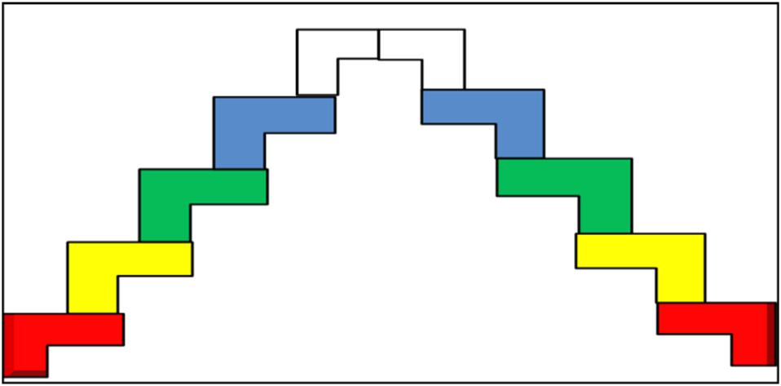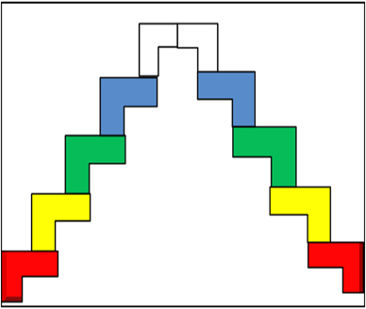

- Базовое упражнение
Ребенок проводит пальцем по «дорожке», одновременно произнося:
- Гласный звук ([аааа], [оооо])
- Слог (ма-ма-ма, со-со-со)
- Слово («доооом», «кооошкааа»)
Педагог демонстрирует образец, акцентируя синхронность движений и голоса.

Вариации и усложнения упражнений
- «Звуковые качели»:
Ребенок двигается по нарисованной восьмёрке, по ходу движения нажимая на кнопку соответствующим пальцем меняя громкость большая кнопка, голос громкий, маленькая-тихий.
Варианты:
- В верхней петле — громко («ААА!»),
- В нижней — тихо («ааа»).
- Усложнение: произносить разные звуки в каждой петле ([а] — [о]).

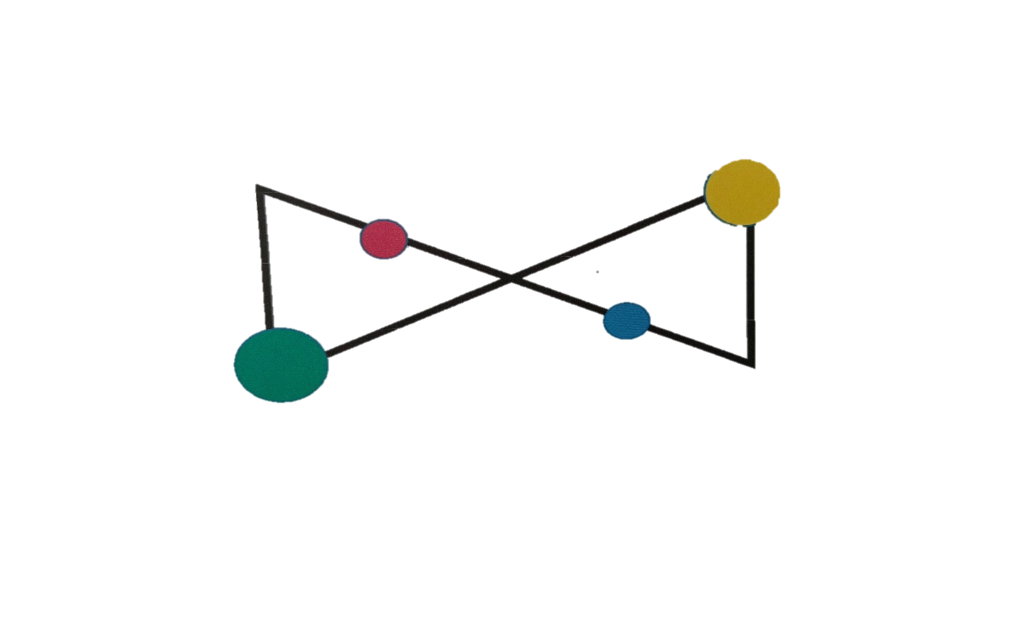

- «Эмоциональные дорожки»:
Связать громкость с эмоциями:
- Восходящая линия - радостное восклицание («Урааа!»),
- Нисходящая - грустный шепот («Ой...»),
- Зигзаг - испуг («А-а-а!»).

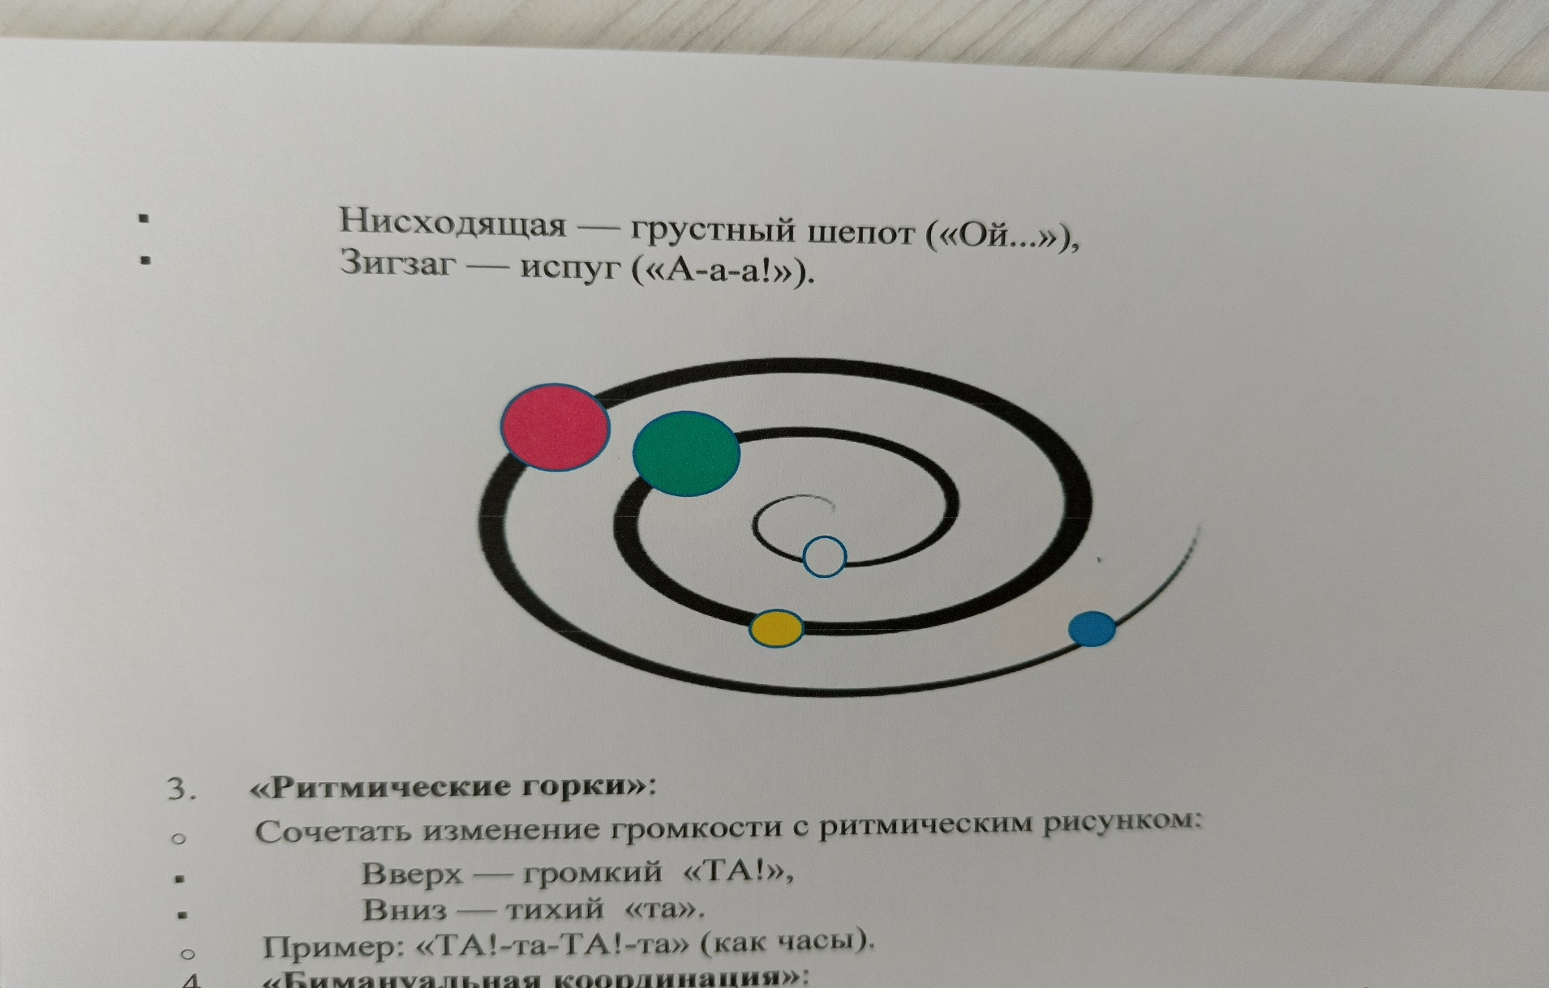

- «Ритмические горки»:
Сочетать изменение громкости с ритмическим рисунком:
- Вверх — громкий «ТА!»,
- Вниз — тихий «та».
Пример: «ТА!-та-ТА!-та» (как часы).

- «Бимануальная координация»:
Правая рука управляет звуковым нейроманипулятором и громкостью (движется вверх/вниз),
- Левая рука отстукивает ритм на столе,
- Ребенок синхронизирует действия:
- Правая рука нажимает на большой круг → голос усиливается,
- Левая рука стучит быстрее → темп речи ускоряется.

- «Звуковая палитра»:
Каждому цвету присвоить тип звука:
- Красный - гласные ([а], [о]),
- Синий - слоги с сонорами ([ла], [ра]),
- Зелёный - щелевые звуки ([шшш], [ссс]).
Ребенок выбирает и нажимает звуковым нейроманипулятором цвет, произносит соответствующий звук.

- Закрепление короткого и длительного произношения гласных звуков, слогов, развитие фонематического восприятия, закрепление длительного ротового выдоха. Длительность обозначена длинной чертой, точка - кратное пропевание. Можно подставить цифры, дав инструкцию «Пропеть звук, слог в соответствии указанной цифрой».

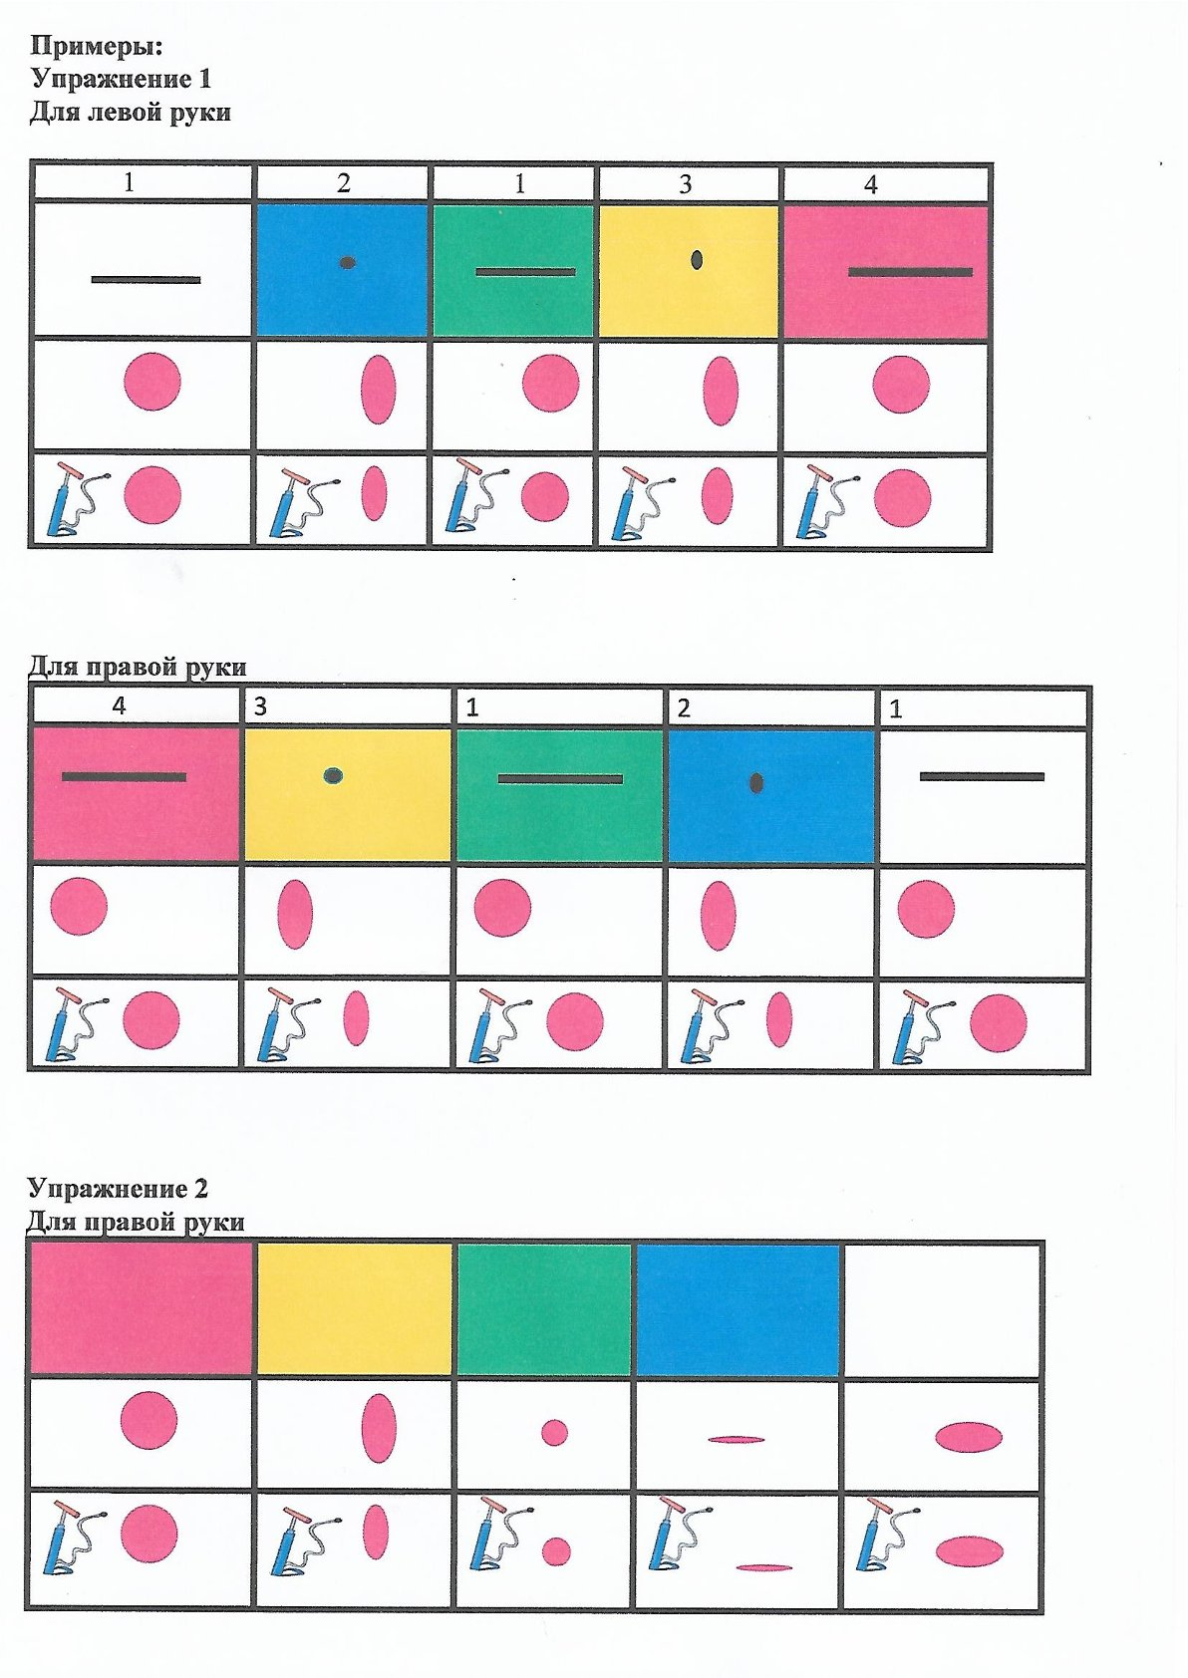

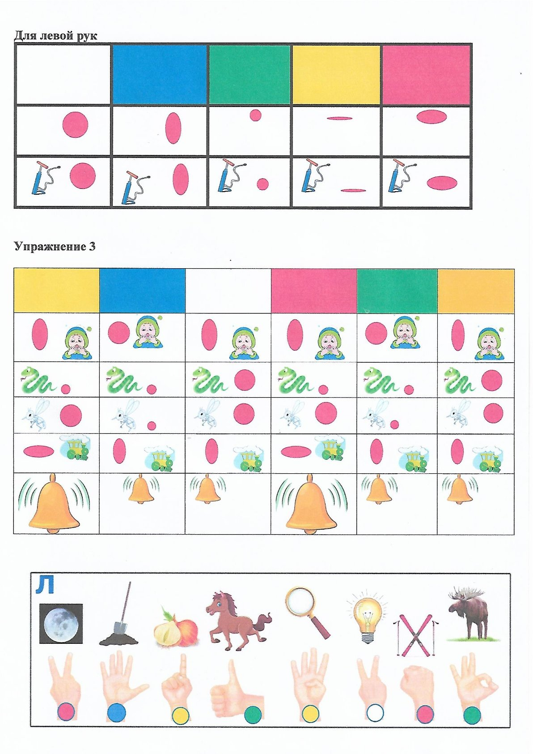

- Воспроизведение услышанного ритмического рисунка, с одновременным пропеванием слогов, слов. Вместо цветных карточек можно использовать различные предметы, например, цветные кубики, счётные палочки, геометрические фигуры и др., сочетая их с символами звуков, деревянными нейроладошками и символами, обозначающими громко-тихо.

Упражнение 1

Упражнение 2
Правой рукой нажимать цветные кнопки, одновременно называя предмет по слогам, левой повторить жест. Далее левой рукой нажимать на кнопки, правой повторить жест, одновременно называя предмет по слогам.

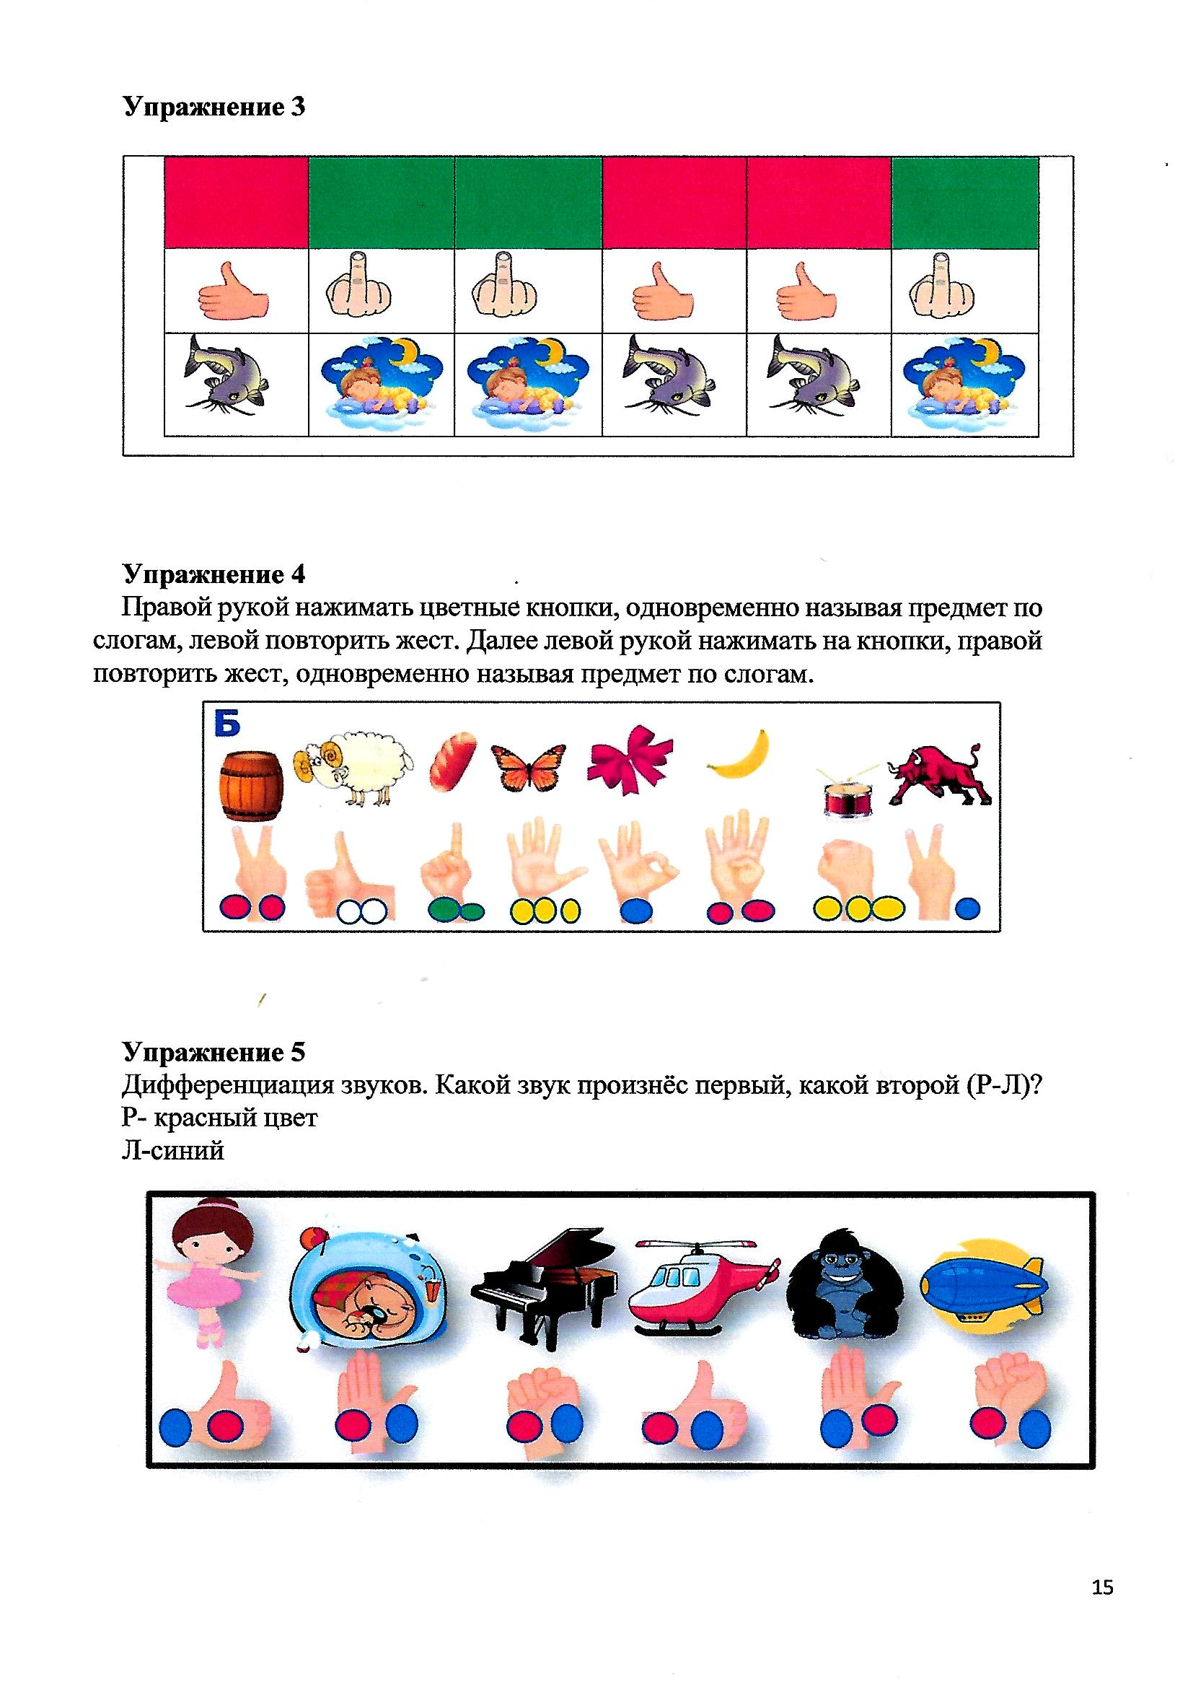
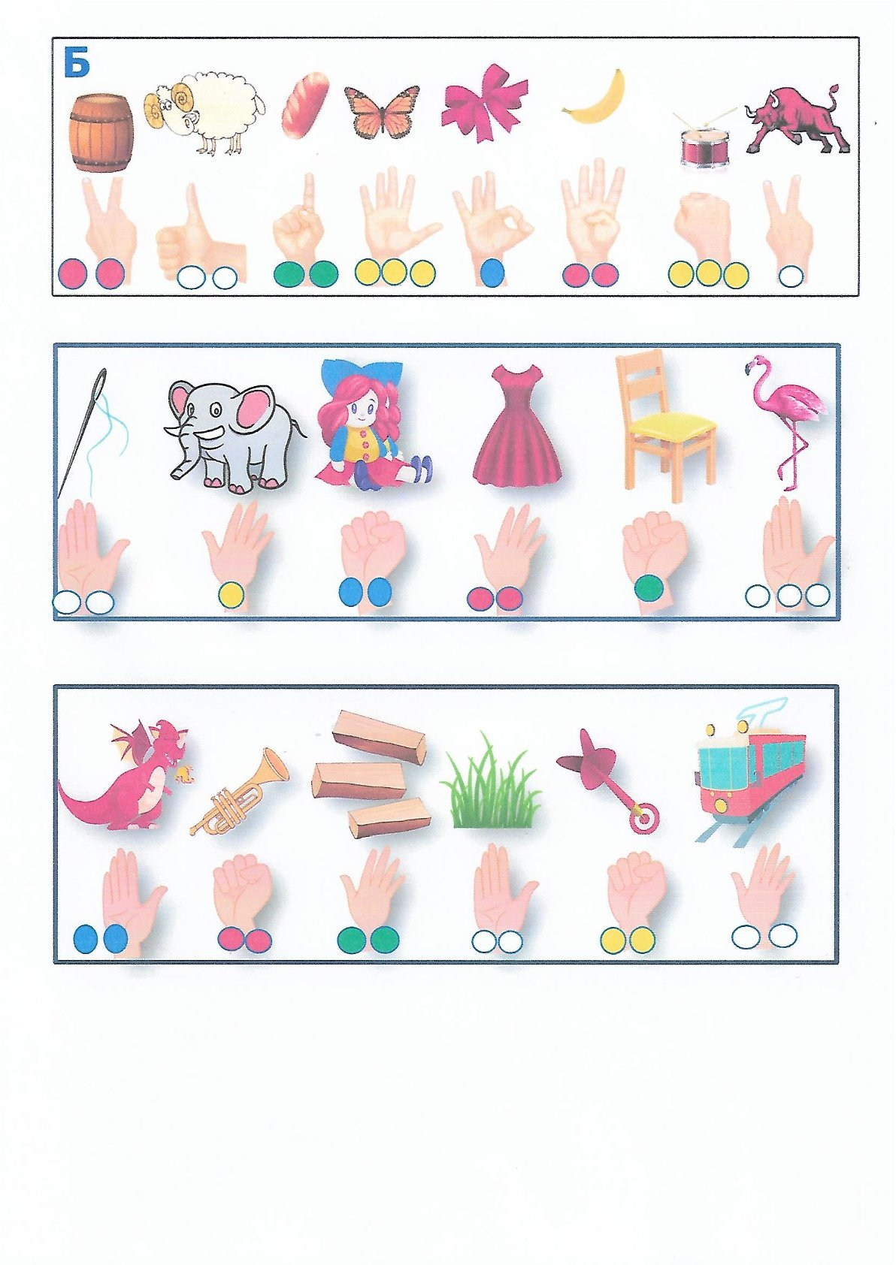

Упражнение 3
Дифференциация звуков. Какой звук произнёс первый, какой второй (Р-Л)?
Р- красный цвет
Л-синий

Упражнение 4

Составь предложение по картинке, ответив на вопрос «Кто качается на качели?». Каждое слово соответствует одной цветной кнопке. Проверь количество слов в предложении.
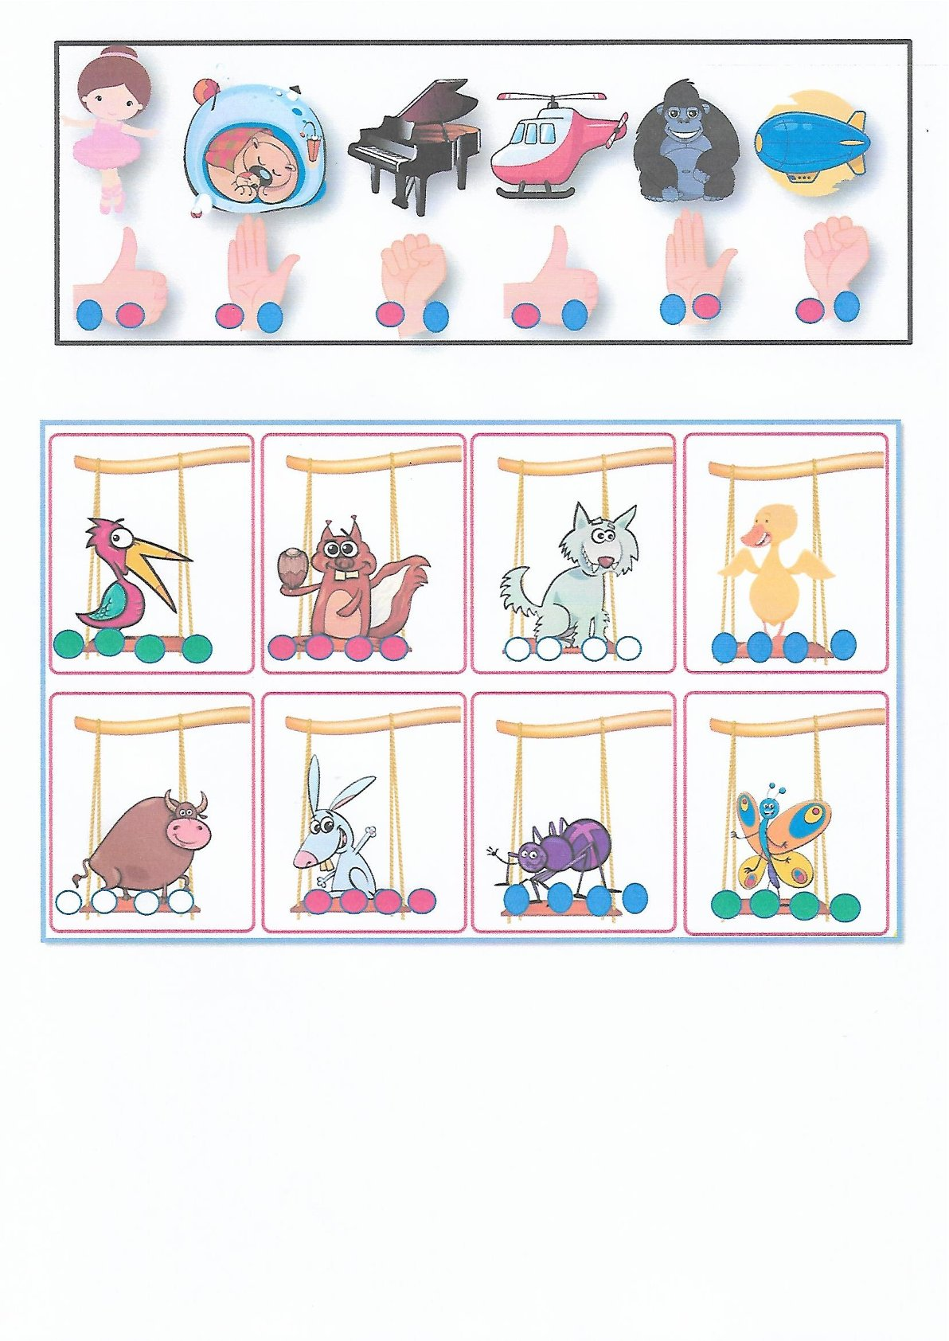

Блок 3

Упражнения для отработки дикции с использованием звукового нейроманипулятора

Методические рекомендации
1.Поэтапное усложнение:
- От слогов → к словам → к фразам.
- От монотонной речи → к эмоционально окрашенной.

2.Интеграция сенсорных каналов:
- Сочетать звуковые сигналы нейроманипулятора с тактильными (вибрация) и зрительными (цветовые метки).
3.Геймификация:
- Ввести систему баллов за точное совпадение ритма.
- Создать «речевую трассу», где каждая кнопка — этап пути.

4.Обратная связь:
- Записывать речь ребенка до и после упражнений для анализа прогресса.
- Использовать функцию воспроизведения в нейроманипуляторе для самоконтроля.
Данные упражнения не только улучшают дикцию, но и развивают слуховое внимание, чувство ритма и эмоциональную выразительность речи, делая коррекционный процесс увлекательным и эффективным.

1. Подготовительный этап. Ритмическое проговаривание слогов
Педагог задает ритм на нейроманипуляторе (например: 2 коротких сигнала + 1 длинный).
Ребенок повторяет слоги в заданном ритме, нажимая кнопки:
- Простые слоги: «та-та-тааа», «ко-ко-кооо».
- Слоги с оппозицией: «са-за-са», «ра-ла-ра».
Усложнение:
- Проговаривать слоги с разной интонацией (вопрос, восклицание).
- Добавить движение руки вверх/вниз, синхронизированное с ударением.

2. Стихотворные паттерны
Ребенок надевает нейроманипулятор на ведущую руку.
На каждую строку стиха нажимает кнопку в такт:
«На-ша Таня гром-ко пла-чет У-ро-ни-ла в реч-ку мя-чик»
- На ударные слоги — длинное нажатие, на безударные — короткое.
- Визуальная поддержка: Цветные круги (красный — ударение, синий — безударный слог).

Вариации:
- Чтение стихов с изменением темпа (медленно → быстро).
- Использование двух рук: правая — ударные слоги, левая — безударные.

3. Диалоговые упражнения
Педагог и ребенок по очереди нажимают кнопки, проговаривая реплики:
- Педагог: «Как те-бя зо-вут?» (ритм: короткий-короткий-длинный).
- Ребенок: «Ме-ня зо-вут Са-ша!» (синхронизирует ответ с ритмом).
Усложнение:
- Добавить движения тела (шаги, хлопки).
-Использовать скороговорки: «Шла Са-ша по шос-се и сос-ала суш-ку» (на каждый слог - нажатие).

4. Звуковая партитура
На листе отображается «партитура» из цветных блоков:
- Красный блок — громкое произнесение слога.
- Синий блок — шепот.
- Зеленый — пропевание.
Ребенок нажимает кнопки, следуя схеме, и произносит текст соответственно цветам.
Пример:
[Красный] «ДОМ» → громко
[Синий] «стоИт» → шепот
[Зеленый] «на гоРе» → пропеть

5. Мультимодальные скороговорки
Ребенок повторяет скороговорку, синхронизируя каждое слово с нажатием кнопки:
«На дворе трава, на траве дрова».

Дополнительные условия:
- На шипящие звуки ([ш], [щ]) — нажимать кнопку мизинцем.
- На сонорных ([р], [л]) — использовать большой палец.

6. Эмоциональное озвучивание
Ребенок декламирует текст, меняя интонацию в зависимости от сигналов нейроманипулятора:
- Красный сигнал - радостная интонация.
- Синий сигнал - грустная.
- Желтый - удивление.
Пример текста: «Сегодня я увидел (красный) большую собаку! Она (синий) потеряла свой мячик... Но потом (желтый) нашла его под деревом!
Чистоговорки (данная мелодия подходит для отработки любых звуков)
1.
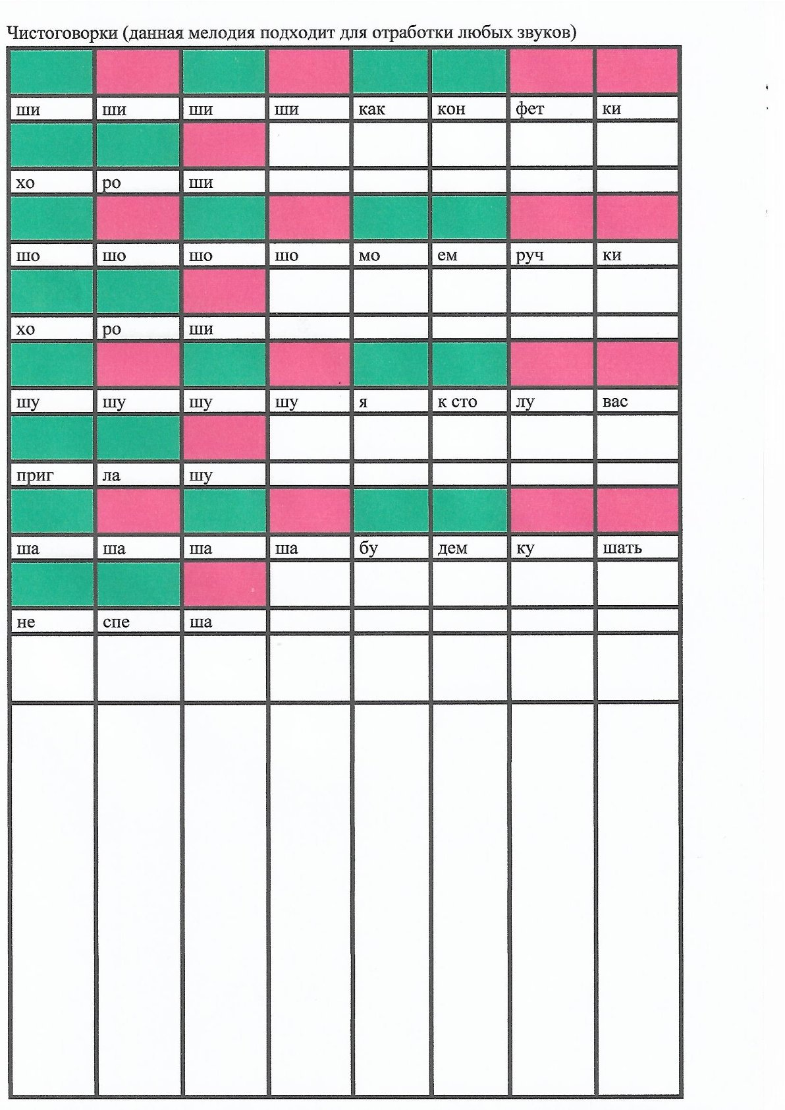

2.
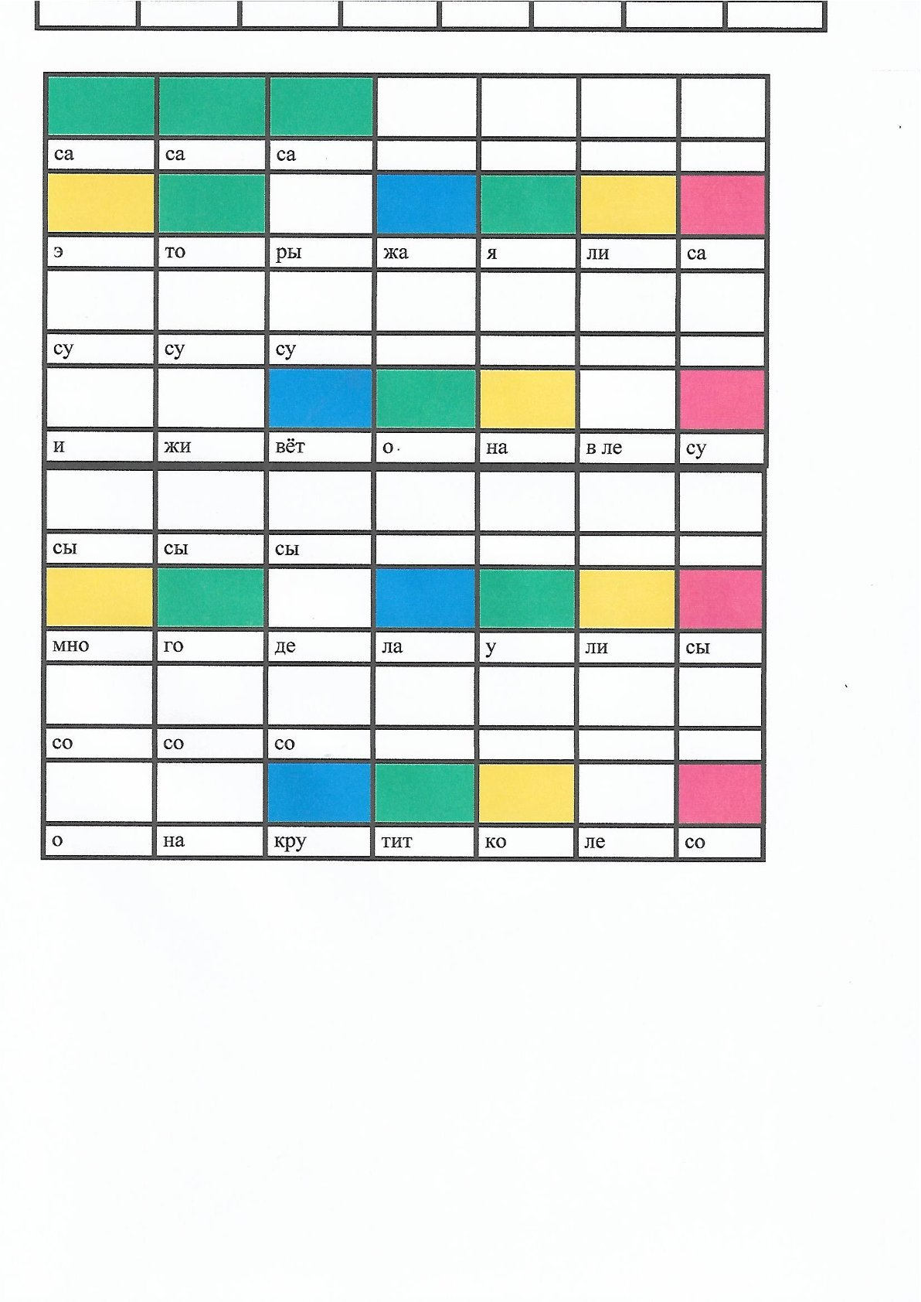
3.
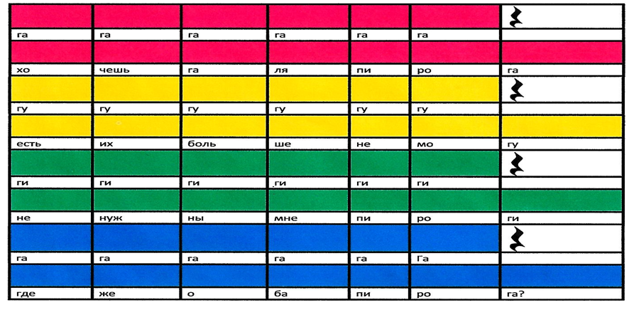
4.
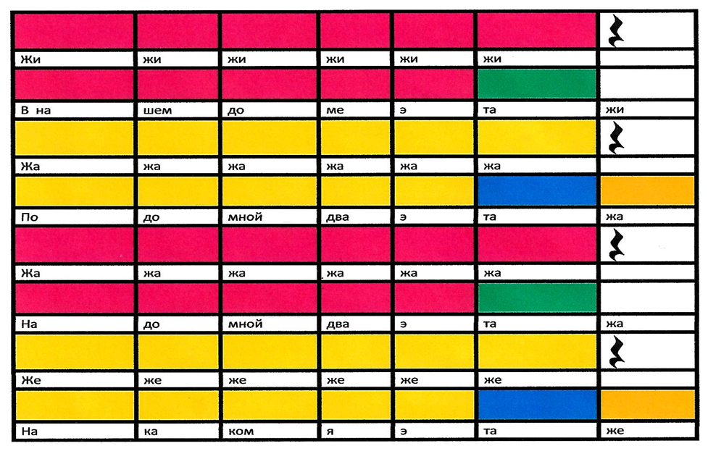
5.
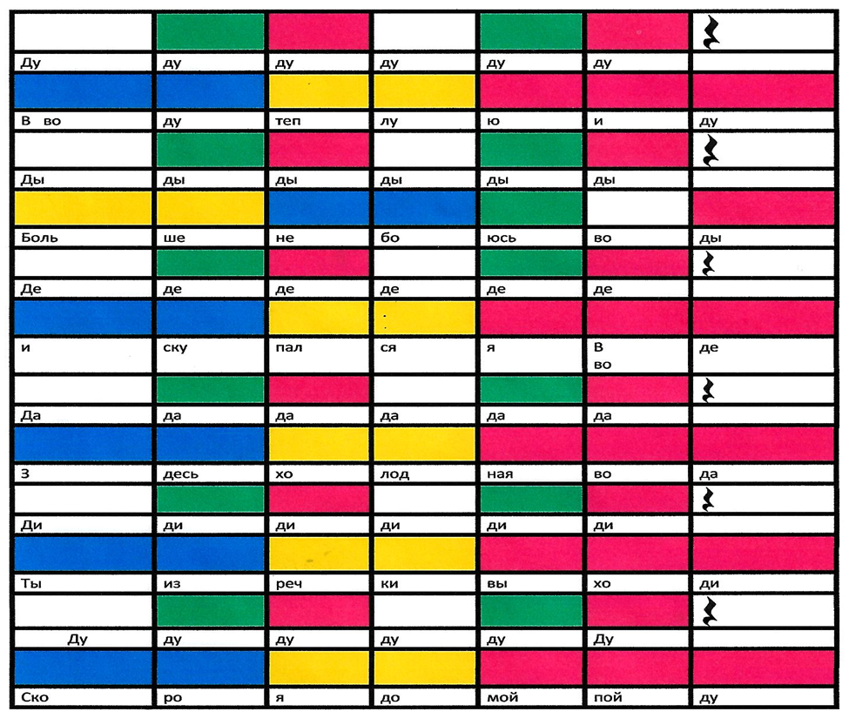

Скороговорки
1. 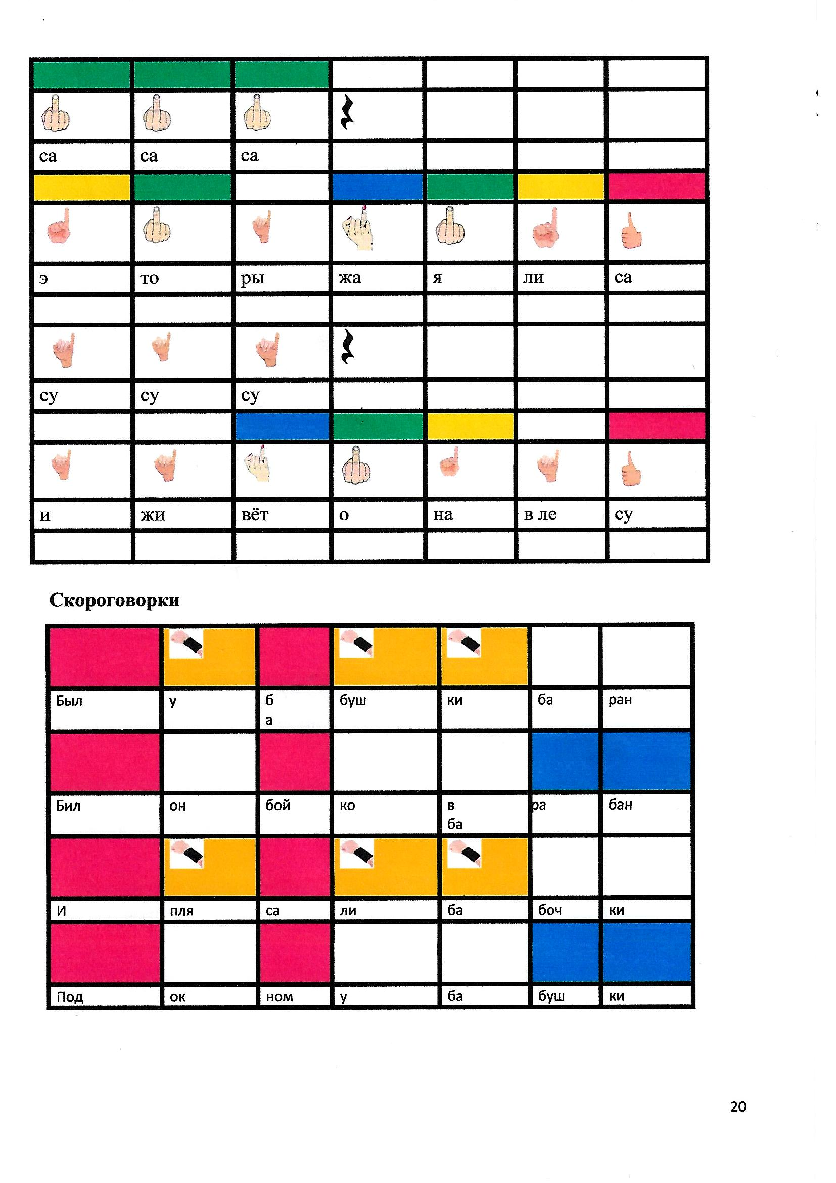
2.
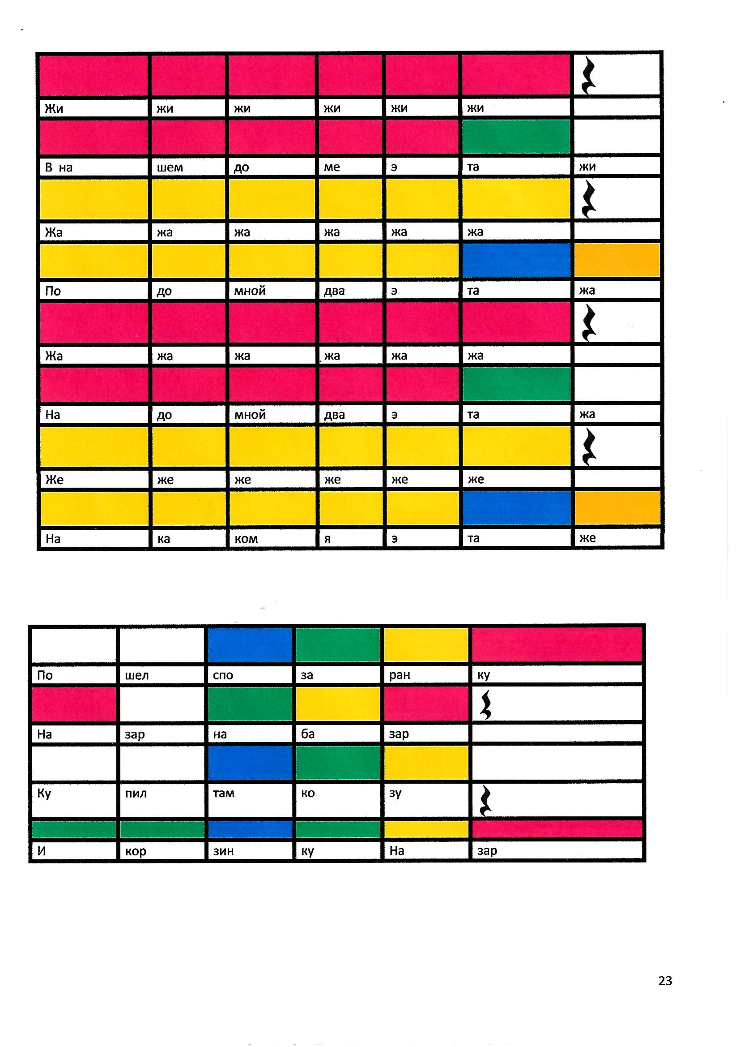
3. 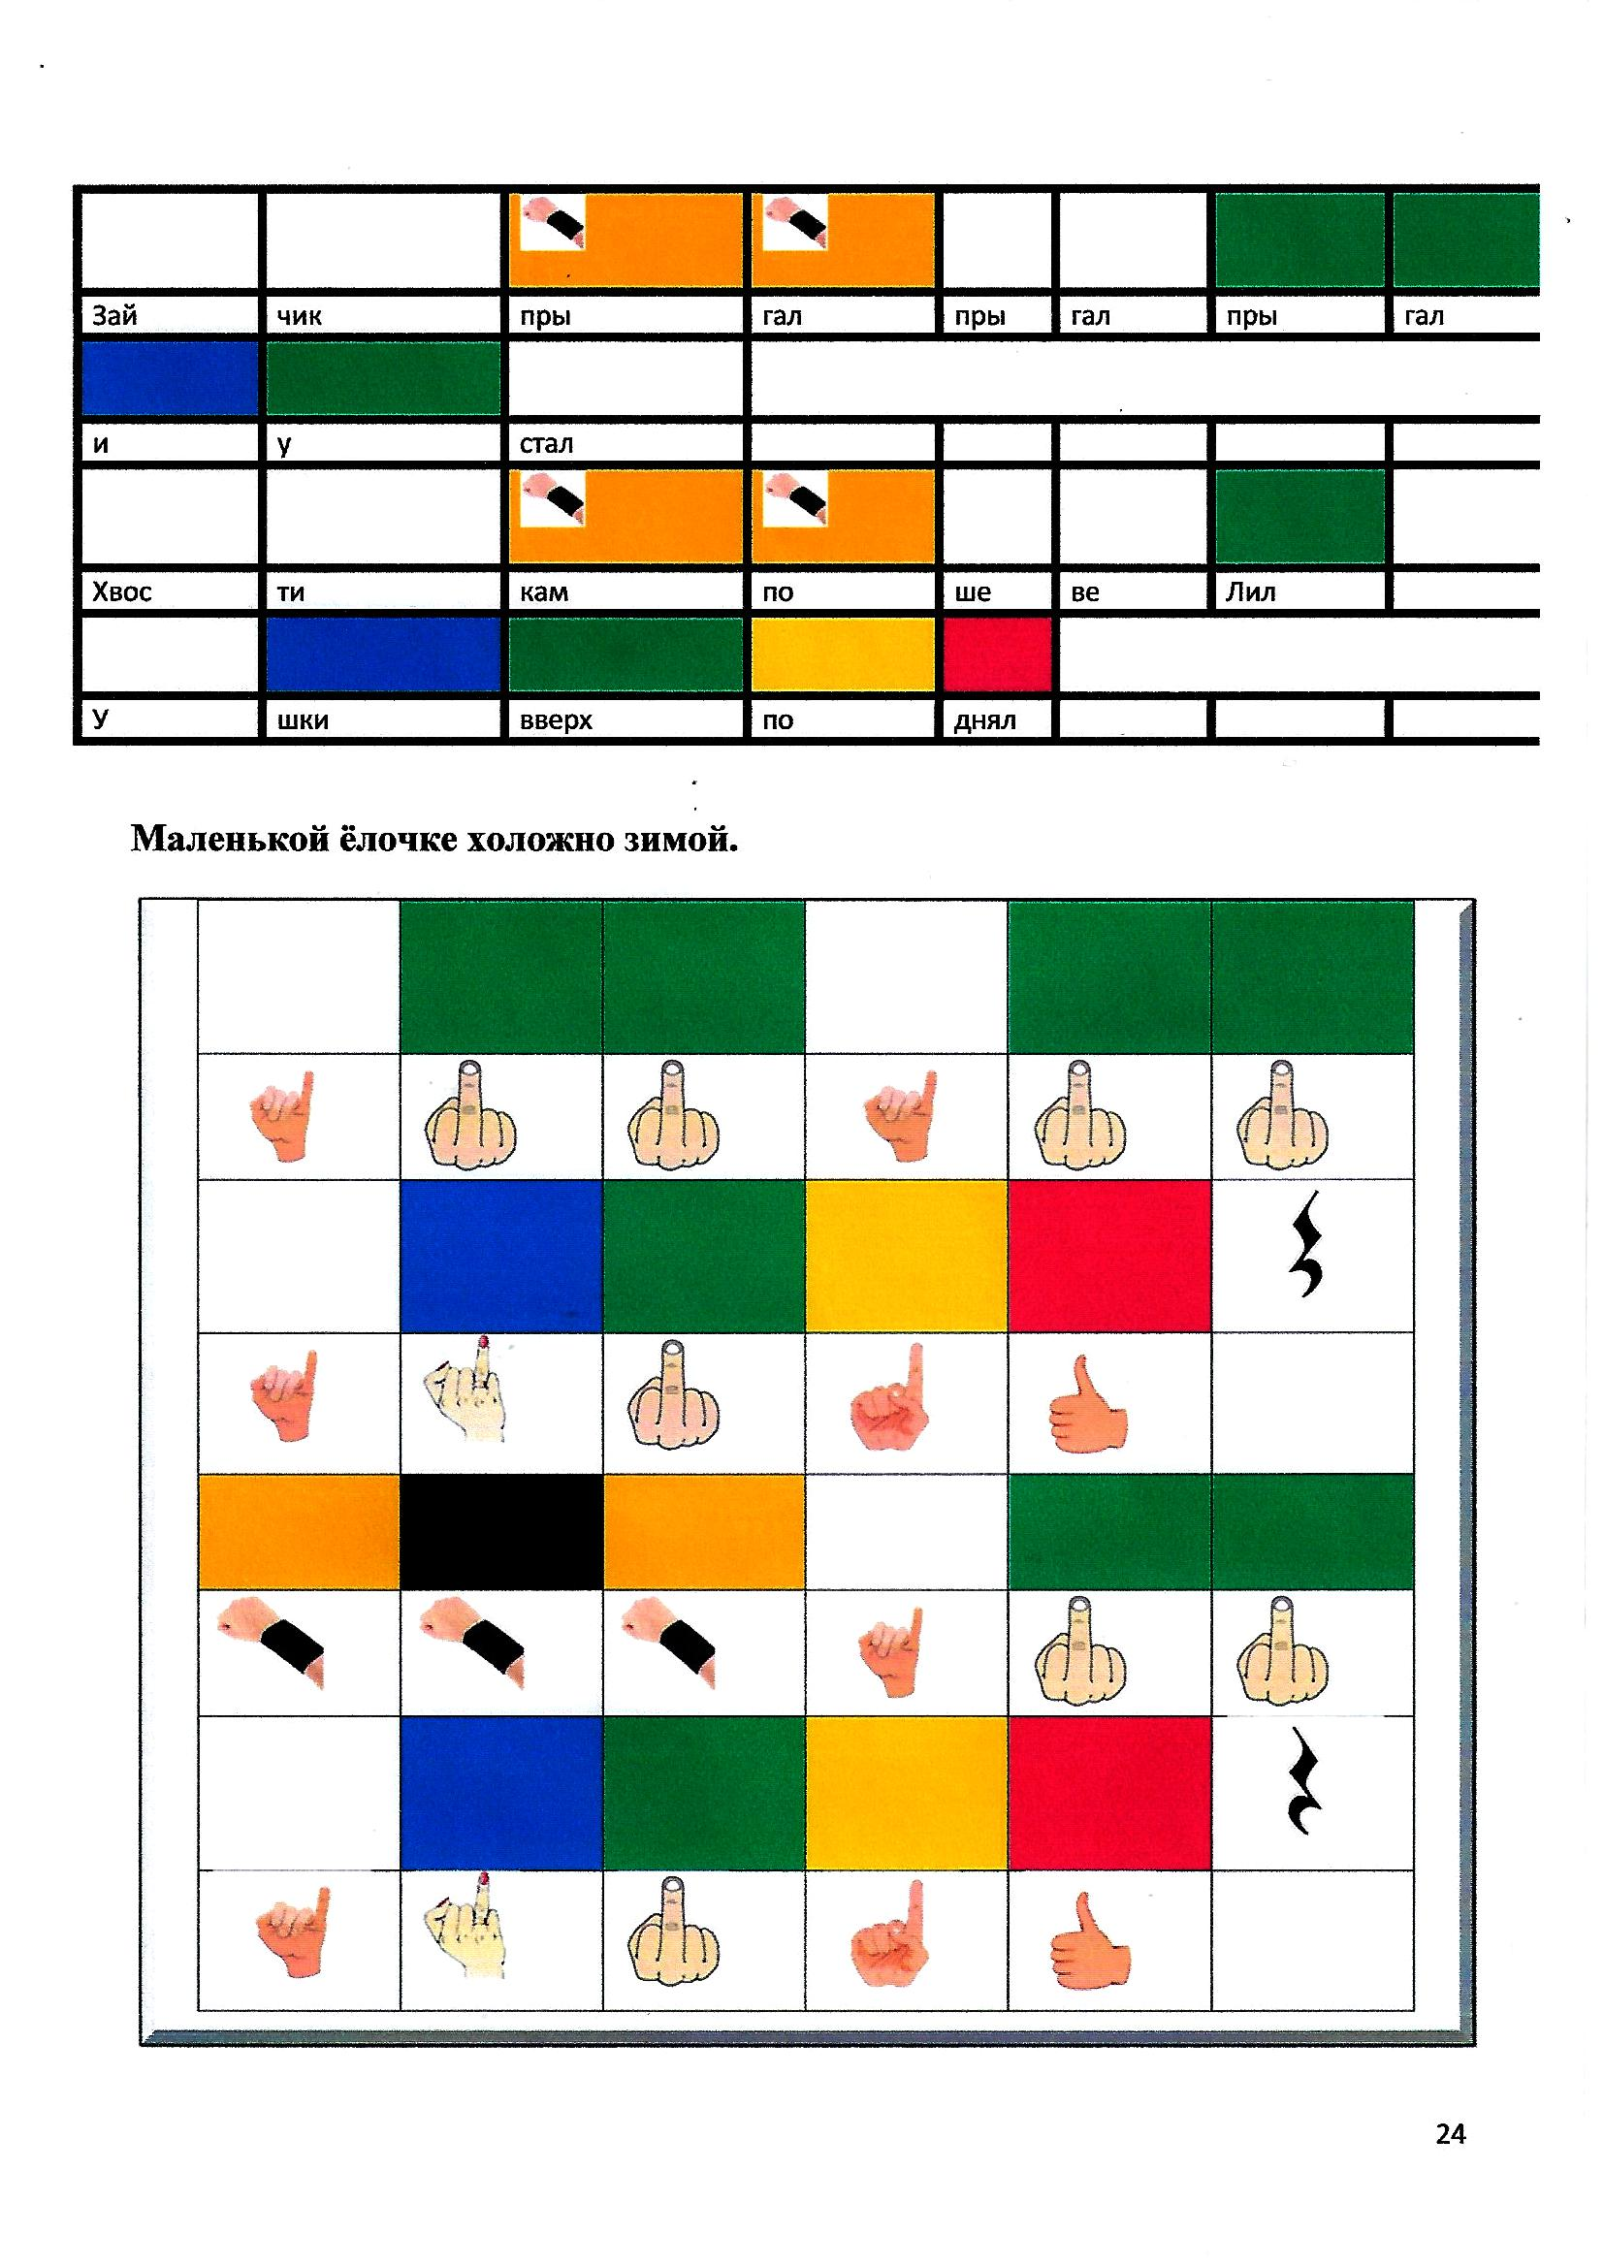

Блок 4.

Работа над слоговой структурой слова.

Методические рекомендации
1.Поэтапность:
- Начинайте с двусложных слов (СГ-СГ).
- Постепенно вводите трехсложные («молоко», «машина») и слова со стечениями согласных («клубника»).
2.Визуализация:
- Используйте схемы с графическим изображением слогов (большие/маленькие фигуры).
3.Геймификация:
- Введите систему баллов: за каждое правильно собранное слово — звезда.
- Создайте «слоговое дерево», где листья — освоенные слова.

Данная методика позволяет не только корректировать слоговую структуру, но и развивать слуховое внимание, моторику и межполушарное взаимодействие, делая занятия динамичными и увлекательными.

Процедура работы со звуковым нейроманипулятором для коррекции слоговой структуры слова

1. Подготовка оборудования
Крепление устройства:
- Наденьте манжеты с звуковыми блоками на запястья ребенка.
- Закрепите воронкообразные напальчники на пальцы (на каждую руку - 5 напальчников).
- Проверьте звучание кнопок:
- Каждому напальчнику присвойте звук, соответствующий слогу (например, «ма», «па», «та»).
- Поместите цветные стикеры на напальчники (красный - ударный слог, синий - безударный).

2. Базовые упражнения
Упражнение 1. «Повтори ритм»:
Педагог нажимает кнопки в последовательности: «ма» (ударный) → «па» (безударный).
- Ребенок повторяет, активируя те же кнопки.
Акцент: синхронизация нажатия кнопки и четкого произнесения слога.

Упражнение 2. «Цветной переход»:
Ребенок переключается между кнопками разного цвета:
- Красный (ударный) →Синий (безударный) → Красный.
Проговаривает: «СОК» (красный) → «со» (синий) → «КИ» (красный).

3. Работа над сложными слоговыми структурами

Упражнение 3. «Собери слово»:
Педагог показывает карточку со схемой слова (например, [ ]-[ ]-[ ] для «молоко»).
Ребенок нажимает кнопки в правильной последовательности:
- Ударный слог (красный) → «МО»
- Безударные (синий) → «ло» → «ко».

4. Межполушарные упражнения
Упражнение 4. «Зеркальные слоги»:
- На правой руке: кнопки с прямыми слогами («ма», «па»).
- На левой руке: кнопки с обратными слогами («ам», «ап»).
- Ребенок нажимает кнопки одновременно обеими руками, составляя слова («ма-ам» → «мама»).

Упражнение 6. «Ритмический диалог»:
- Правая рука отбивает ритм ударных слогов.
- Левая рука — безударных.
Пример: слово «телефон» → правая рука: «те» (ударение), левая: «ле» → «фон».

Упражнение 7. «Звуковая дорожка»:
На полу раскладываются цветные круги (красные — ударные слоги, синие — безударные).
- Ребенок шагает по кругам, нажимая соответствующие кнопки и произнося слово по слогам.

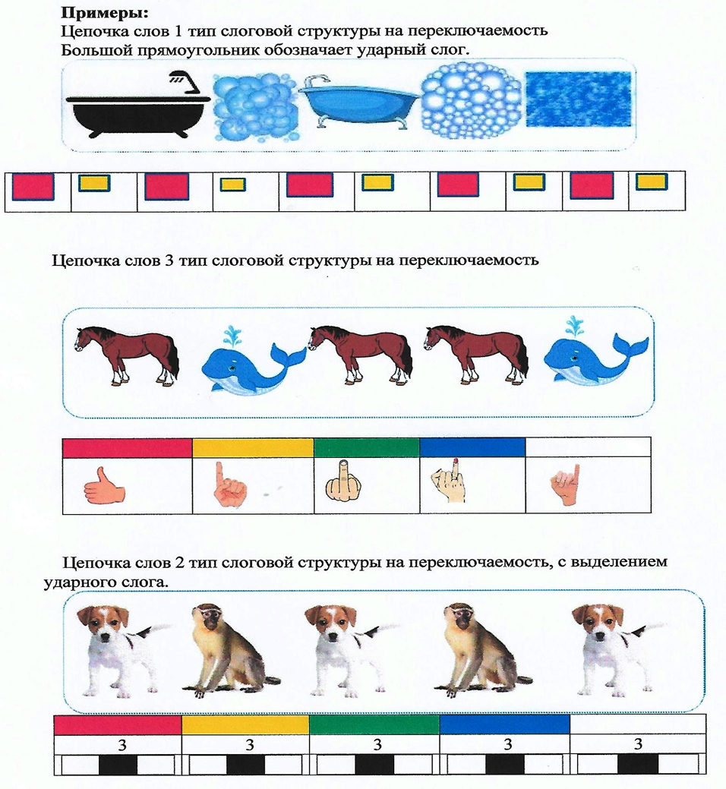
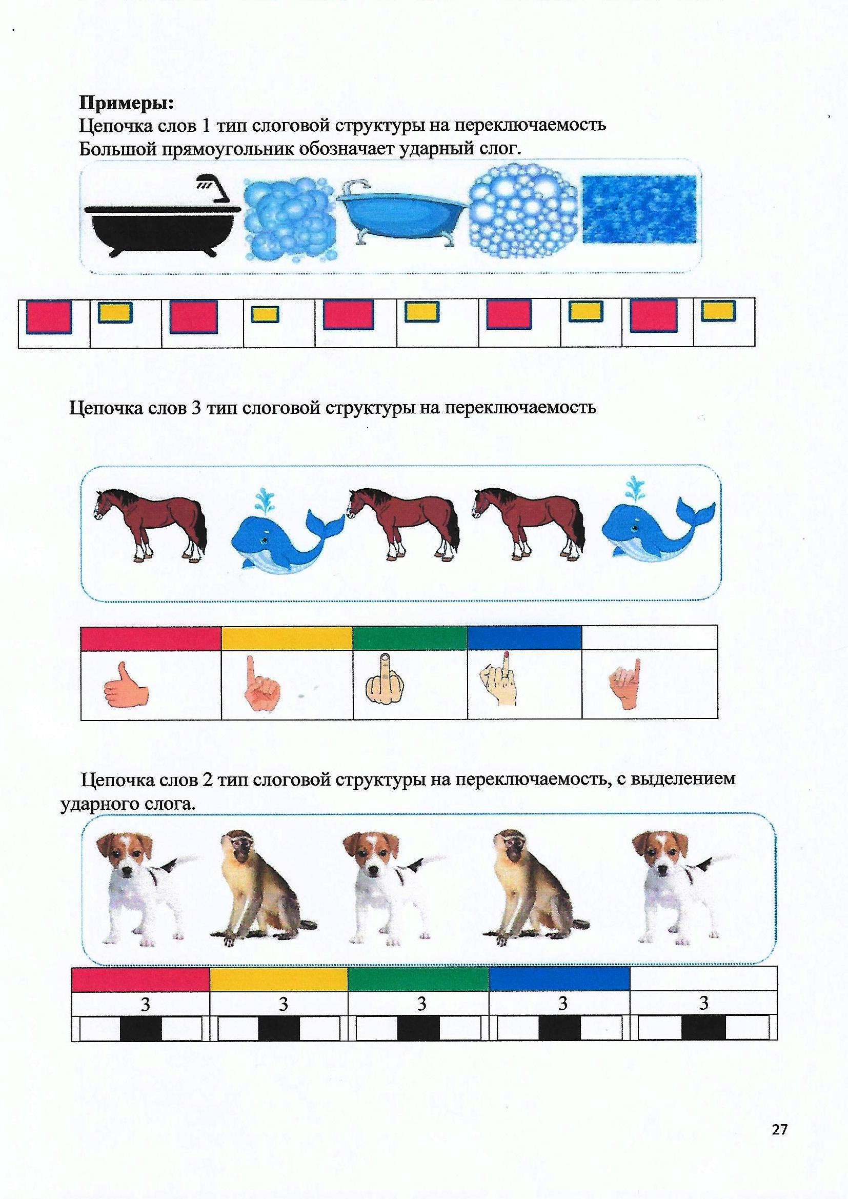

Заключение
Представленная методическая разработка демонстрирует инновационный подход к коррекции тяжелых нарушений речи у детей дошкольного возраста через применение звукового нейроманипулятора. Комплексное воздействие на слуховое восприятие, ритмическую организацию и межполушарное взаимодействие позволяет преодолеть ограничения традиционных логопедических методик.
Ключевые преимущества разработанного подхода:
- Одновременная стимуляция нескольких компонентов речевой системы.
- Использование принципов нейропластичности и биологической обратной связи.
- Игровая форма занятий, повышающая мотивацию детей.
- Возможность объективного контроля динамики коррекционного процесса.
Практическая апробация методики подтвердила ее эффективность в работе с различными формами ТНР. Наблюдается устойчивая положительная динамика по всем целевым параметрам: артикуляционной моторике, фонематическому слуху, слоговой структуре слова и общей речевой активности.
Перспективы дальнейшего развития методики включают:
- Разработку цифровых модификаций устройства
- Создание специализированных программных комплексов
- Адаптацию метода для школьного возраста
- Внедрение в практику инклюзивного образования

Список литературы
- Ахутина Т.В. Нейролингвистический анализ динамической афазии. - М., 2018. - 254 с.
- Лурия А.Р. Основы нейропсихологии. - М.: Академия, 2019. - 384 с.
- Семенович А.В. Нейропсихологическая коррекция в детском возрасте. - М.: Генезис, 2021. - 316 с.
- Филичева Т.Б., Чиркина Г.В. Коррекционное обучение детей с общим недоразвитием речи. - М.: Дрофа, 2020. - 192 с.
- Шкловский В.М., Визель Т.Г. Восстановление речевой функции у больных с разными формами афазии. - М.: Секачев, 2022. - 176 с.
- Ayres A.J. Sensory Integration and the Child. - Western Psychological Services, 2020. - 191 p.
- Блыскина И.В. Комплексный подход к коррекции речевых нарушений у детей. - СПб.: Детство-Пресс, 2021. - 240 с.
- Волкова Л.С. Логопедия. - М.: Владос, 2022. - 704 с.
- Федеральный государственный образовательный стандарт дошкольного образования. - М., 2023.

